虚拟机中设置oracle数据库

1、通过下图文件打开虚拟机。



1. 设置虚拟机网络。
   1. 获取root权限。
   2. 修改# vi /etc/honsts 内的ip为当前主机ip

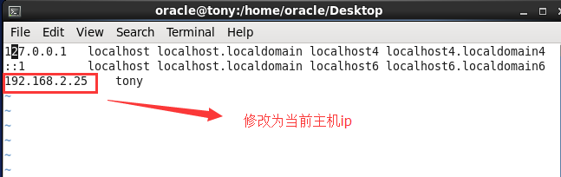

* 1. 通过# ifconfig查看当前网络连接,记住网卡地址。

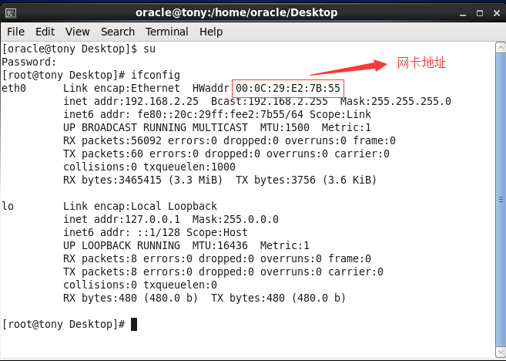

1. 打开# vim /etc/sysconfig/network-scripts/ifcfg-eth0

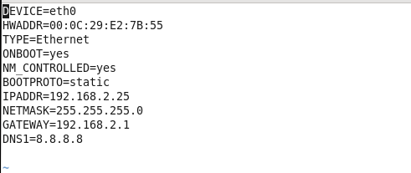保持网卡地址一致。

ONBOOT=yes

NM_CONTROLLED=yes

BOOTPROTO=static

设置IPADDR、netmask、gateway、dns1.

1. 设置完，按Esc键退出编辑，“：wq”保存编辑。
2. 重启网络服务 #service network restart 全部显示ok则修改完成。
3. 切换oracle用户 su oracle
4. 连接oracle数据库 sqlplus / as sysdba
5. 启动数据库：startup
6. 关闭数据库：shutdown

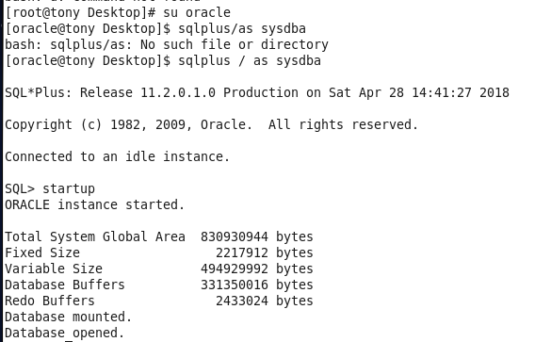

1. 打开监听。
   1. 查看监听状态：lsnrctl status，检查oracle监听服务运行状态，输入lsnrctl status命令来查看，看到提示信息TNS:no listener，表示监听没有启动。

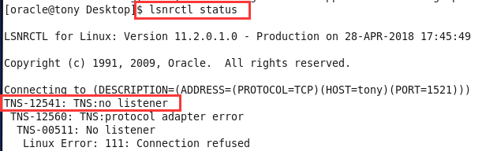

* 1. 启动监听：lsnrctl start监听没有启动，则需要输入lsnrctl start启动监听服务，当看到提示信息"The command completed successfully"，则表示启动成功

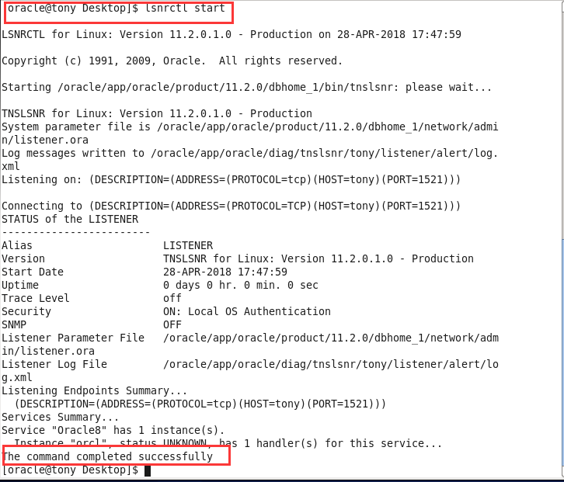

* 1. 关闭监听：lsnrctl stop

附：Linux下打开和关闭防火墙

1.及时生效,重启后复原

关闭:service iptables stop

开启:service iptalbes start

查看状态:service iptables status(关闭状态的话会提示firewal is not running)

2.非及时性生效,重启后永久性生效

关闭:chkconfig iptbales off

开启:chkconfig iptables on

查看状态:chkconfig iptables --list